Конкуренты
1. zVirt
2. РЕД Виртуализация
3. BASIS
4. Иридиум
5. SpaceVM
6. ISPmanager
7. Flant Deckhouse

Рынок в среднем импортазамещен на 35%, берем погрешность в год и получаем 50% ;
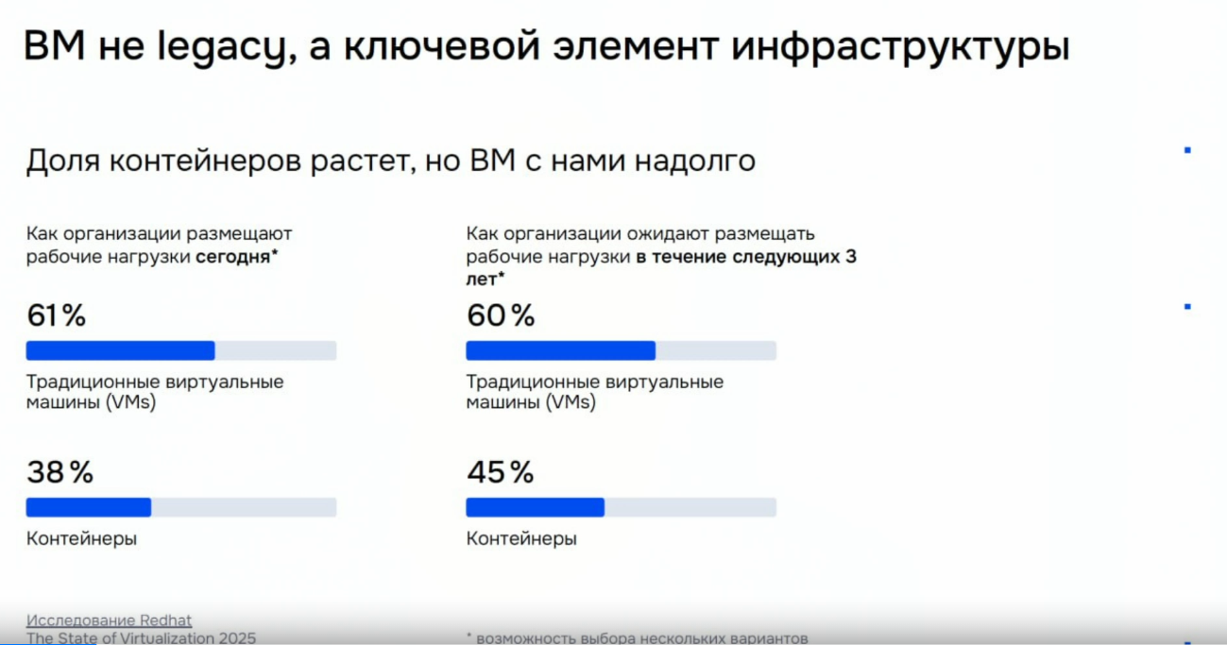
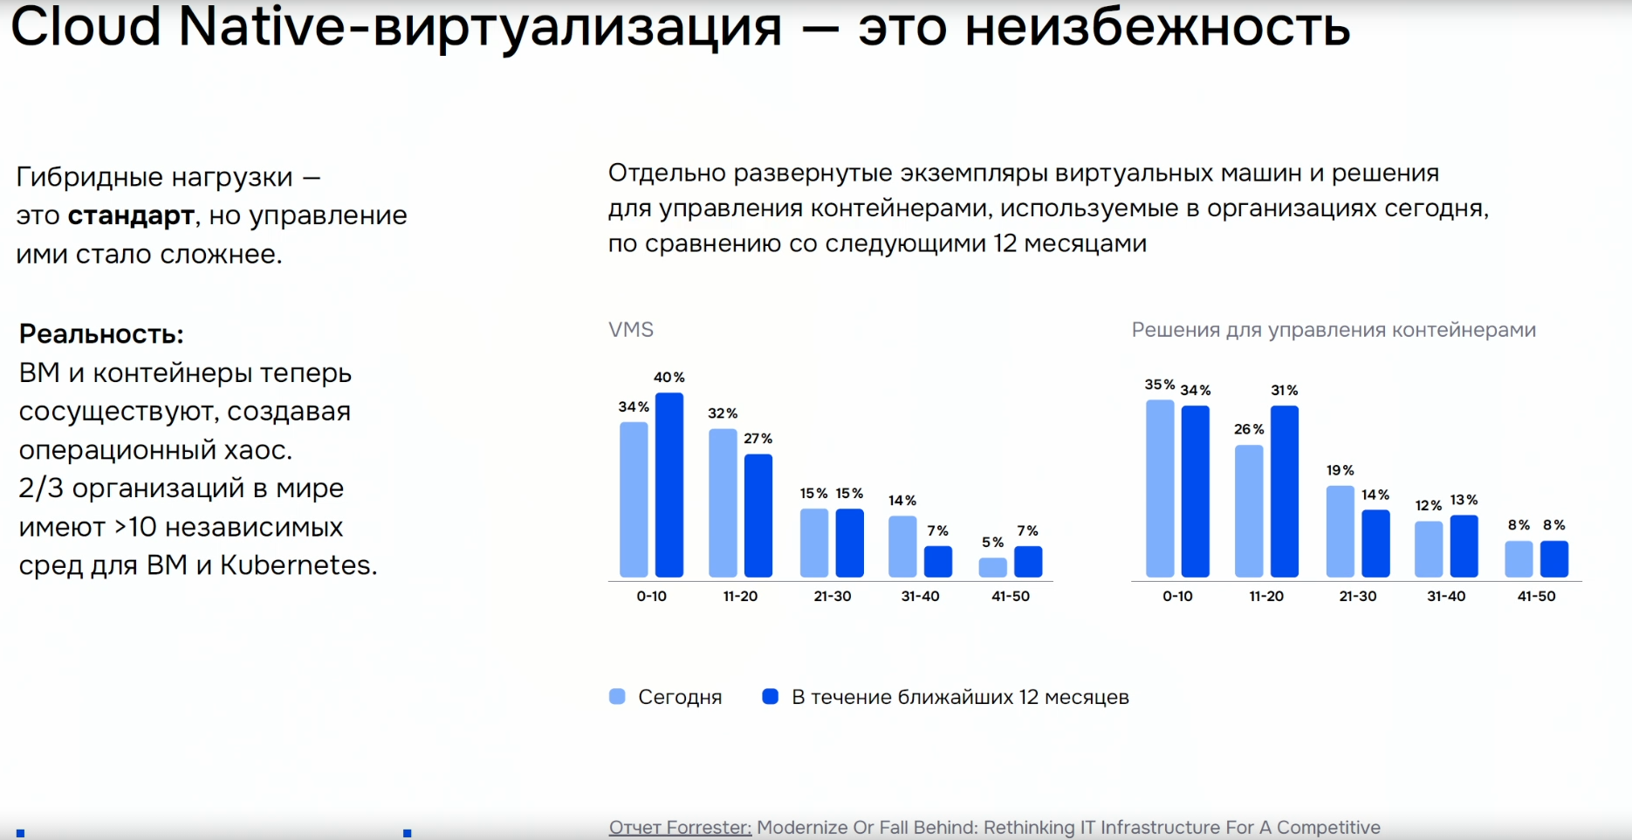
Идея: инструмент миграции виртуальных машин в качестве отдельного продукта внутри Eskvisor, но с возможностью использования для других систем

as
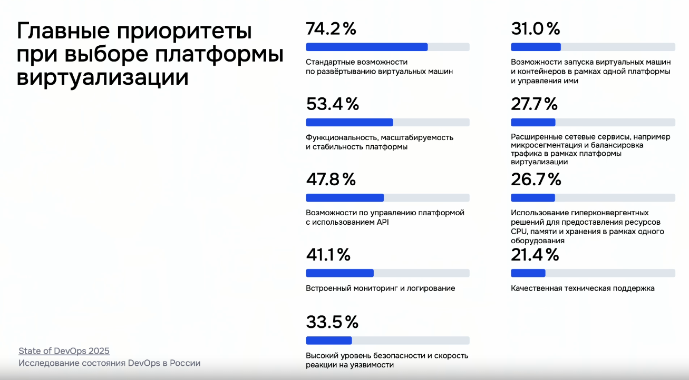
as

